Занятие 9
Контрольная работа

- Разработать алгоритм (рекурсивный и итеративный варианты) вычисления суммы 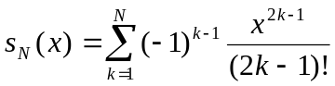 и представить его в виде псевдокода и блок-схемы.
- Изобразить схему абстрактных устройств

A | B | F
0 | 0 | 0
0 | 1 | 1
1 | 0 | 0
1 | 1 | 1
- Определите значения следующих переменных среды (окружения) (environment variables): PATH, TIME, DATE, COMPUTERNAME, HOMEPATH, WINDIR, RANDOM. Опишите назначение перечисленных переменных среды.
- Запишите несколько примеров оператора цикла, представленного следующей диаграммой:
for
from
by
to
do
end do
имя
выражение
выражение
выражение
оператор
;

